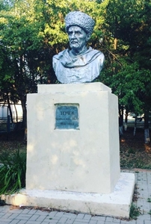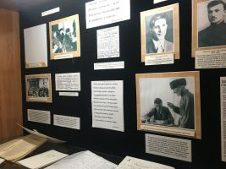
У каждого человека мировоззрение ограничено кругом общения. Сначала это только семья, но мир его расширяется по мере взросления. Неотъемлемой частью жизни и формирования личности является малая родина. Я хочу рассказать о маленькой, но важной частичке моей малой Родины. Это музей в честь первого ашуга Адыгеи Цуга Алиевича Теучежа (1855-1940). Цуг Алиевич Теучеж родился 15 августа 1855 года в ауле Габукай, в канун известного в истории адыгов как «Пши – орк зау» ( «Война с князьями и дворянами»).Семья Цуга была одной из самых бедных в ауле. В 1860 году когда мальчику было пять лет умирает отец. С самого детства у Цуга зреет ненависть к эксплуататорам, эта ненависть к угнетателям к их несправедливости и жестокости проходит красной линией через все его творчество. В 1858 году родители собираются переселиться в Турцию но из за внезапной и тяжелой болезни Цуга отказываются от дальней дороги. Цуг был женат три раза от которых у него было шесть мальчиков и две девочки. 29 января 1940 года на 85 году жизни после болезни ашуг адыгейского народа, внесший неоценимый вклад в развитие адыгской художественной литературы скончался и был с почестями похоронен в ауле Понежукай.
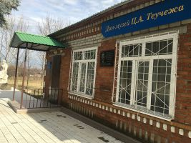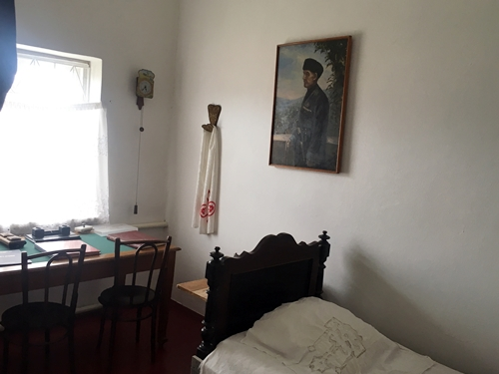
Постановлением Адыгейского Областного комитета КПСС и Адыгейским Областным Советом народных депутатов от 29 ноября 1979 года № 19. п. 4, в ознаменование 125 – летия со дня рождения народного ашуга Адыгеи Цуга АлиевичаТеучежа, за внесенный вклад в адыгейскую советскую литературу 4 октября 1980 года в ауле Теучежхабль открыт музей имени Ц.А.Теуечжа.
Первые попытки научного изучения «Габукайских древностей были предприняты еще во второй половине XIX века. Из расположенного на южной окраине аула небольшого кургана были извлечены и описаны несколько серебрянных и медных предметов средневековья. Летом 1895 года на левом берегу Пшиша, в непосредственной близости от раннее обследованного кургана были произведены раскопки другого, более древнего курганного сооружения, вошедшего позднее в археологическую науку и литературу под именем «Большого Габукайского кургана». Обнаруженные в захоронениях украшения и предметы вооружения датировались III – I вв. до н.э. Здесь на подиумах выставлена экспозиция кухонной утвари и сельскохозяйственного инвентаря XVII - XIXвв. {Кумган, тазик, сковорода, котел - медь – железо, деревянная и каменная мельницы, утюг, керосиновая лампа - железо}
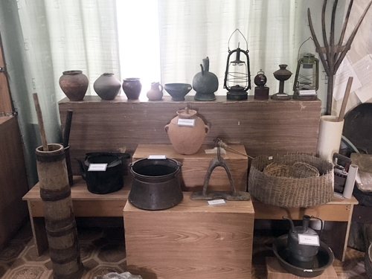
Цуг Теучеж создал уникальные поэмы как: Родина, Пщы - оркъ зау, Мафэкъо Урысбый. Стихотворения: Москва, Кремль, Пшиш, Сулейман. Произведения Цуга Теучежа издавались и издаются по сегодняшний день. Самым крупным во всех отношениях изданием является последнее издание автором которого является внук Цуга – Ашинов Юнус Нухович, книга является авто-библиографической в которой собраны произведения Цуга Теучежа. Книга получилась ожидаемо интересной и насыщенной.
Творчество Цуга Теучежа занимает особое место в адыгейской литературе как по своему идейно – тематическому содержанию так и по своему художественному своеобразию, соединяя в себе лучшие традиции устно – поэтического народного творчества. Творчество Цуга Теучежа обогатило адыгейскую литературу и вошла в сокровищницу многонациональной советской поэзии, как голос народа раскрепощенного Великим Октябрем.
В своих произведениях Цуг Теучеж запечатлел целую эпоху в истории адыгского народа. Его жизненный и творческий путь неразрывно связан с судьбами трудящихся.
Сташ Азамат Алиевич, 8 лет
2 класс, МБОУ «СОШ №6» а.Габукай Теучежского района Республики Адыгея
Each person's worldview is limited by their social circle. At first it's just a family, but his world expands as he gets older. An integral part of life and personality formation is a small homeland. I want to tell you about a small but important part of my small homeland. This is a museum dedicated to the first ashug of Adygea, Tsug Alievich Teuchezh (1855-1940). Tsug Alievich Teuchezh was born on August 15, 1855 in the village of Gabukai, on the eve of the famous in the history of the Adygs as "Pshi – ork zau" ("War with princes and nobles").Tsuga's family was one of the poorest in the village. In 1860, when the boy was five years old, his father died. Since childhood, Zug has developed a hatred of exploiters, this hatred of oppressors, their injustice and cruelty runs a red line through all his work. In 1858, his parents were going to move to Turkey, but due to a sudden and serious illness, Zug refused to travel far. Zug was married three times, by whom he had six boys and two girls. On January 29, 1940, at the age of 85, after an illness, Ashug of the Adyghe people, who made an invaluable contribution to the development of Adyghe fiction, died and was buried with honors in the village of Ponezhukai.
By Decree of the Adygeya Regional Committee of the CPSU and the Adygeya Regional Council of People's Deputies of November 29, 1979, No. 19. item 4, in commemoration of the 125th anniversary of the birth of the people's ashug of Adygeya, Tsug Alievichateuchezh, for his contribution to Adygeya Soviet literature, the museum named after Ts.A.Teuchezh was opened on October 4, 1980 in the village of Teuchezhhabl.
The first attempts at scientific study of the "Gabukai antiquities" were made in the second half of the 19th century. Several silver and copper objects from the Middle Ages were extracted and described from a small mound located on the southern outskirts of the village. In the summer of 1895, on the left bank of the Przysz, in the immediate vicinity of the previously surveyed mound, another, more ancient burial mound was excavated, which later became part of archaeological science and literature under the name of the "Great Gabukai Mound". The jewelry and weapons found in the graves dated back to the III – I centuries BC. e. Here, on the catwalks, ex.
Tsug Teuchezh created unique poems such as: Homeland, Pschyork zau, Mafekyo Urysby. Poems: Moscow, Kremlin, Pshish, Suleiman. The works of Zug Teuchej have been published and are still being published today. The largest publication in all respects is the latest edition, authored by Tsug's grandson, Yunus Nukhovich Ashinov. The book is an auto–bibliographic collection of works by Tsug Teuchezh. The book turned out to be interesting and rich as expected.
The work of Tsug Teuchej occupies a special place in Adyghe literature both in its ideological and thematic content and in its artistic originality, combining the best traditions of oral and poetic folk art. The work of Tsug Teuchezh enriched the Adyghe literature and entered the treasury of multinational Soviet poetry as the voice of the people liberated by the Great October.
In his works, Zug Teuchej captured an entire epoch in the history of the Adyghe people. His life and creative path are inextricably linked with.
Stashich Azamat Alievich, 8 years old 2nd grade, MBOU "Secondary school No. 6" a.Gabukai of the Teuchezhsky district of the Republic of Adygea

